
Издание Воздвиженской средней школы № 9 №14
Апанасенковского района

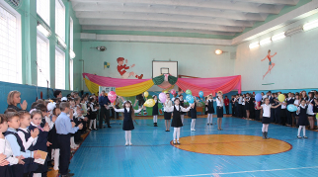

Открытие праздника, танцевальный
коллектив «Пуговки»
Для вас, учителя!

И всё же — День учителя — два слова...
Но сколько в них любви и доброты,
И мудрости, с которою готовы
Они растить в нас знанья, как цветы!
Учителя — садовники прогресса,
Герои наших самых лучших лет,
Хранители всех тайн и интересов,
Вершители всех будущих побед!
Вас с праздником сегодня поздравляем!
Слова любви от сердца говорим,
Всех благ, какие в мире есть, желаем
И от души за всё благодарим!
4 октября, в канун Дня Учителя, в нашей школе состоялась торжественная линейка, посвященная этому замечательному празднику. На ней присутствовал весь педагогический коллектив школы, гостями праздника были работники и учителя, находящиеся сейчас на пенсии. Традиционно это мероприятие проводили учащиеся 11 класса.
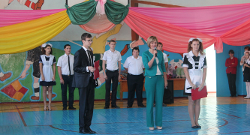

Теслицкая Оксана Анатольевна (директор школы) поздравляет учителей

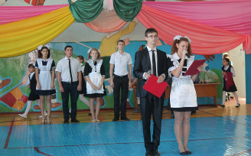

Учащиеся 11 класса и ведущие праздника Шестопалов Валентин и Шапошникова Дарья
Они подготовили для учителей и гостей поздравления (пели, читали стихи, участвовали в инсценировках), с поздравительным словом выступила Теслицкая Оксана Анатольевна – директор нашей школы, танцевальный коллектив «Пуговки» порадовал зрителя танцами, вокальная группа (трио - Мудракова Анастасия, Бруславцева Татьяна, Пилипенко Илона, учащиеся 6 класса) - новые песенные номера, учащиеся 3 класса (классный руководитель Мудракова Е.И.) читали стихи.
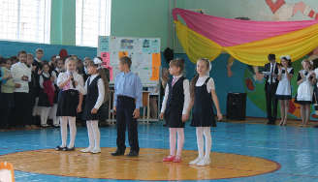

Поиденьчук С., Воронкова Д., Кумехов М., Часовская С., Дьяченко В. – учащиеся 3 класса, читают стихи.

Для вас, Учителя!

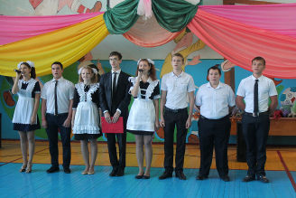

Учащиеся 11 класса читают стихи

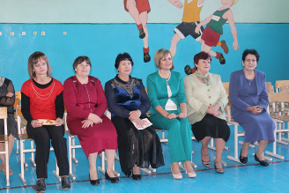

Учителя и гости праздника

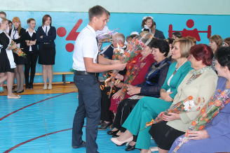

11 класс дарит букеты учителям

А после торжественной линейки прошел традиционный День самоуправления.
День самоуправления – не только деловая игра для школьников, это еще и праздник всех учителей. Поэтому «Школьная Дума» постаралась сделать этот день радостным, полным эмоций и хороших впечатлений. Изменился состав участников образовательного процесса.

С самого раннего утра ребята встречали учителей у входа в школу и громко, дружно поздравляли с Днем Учителя. На общешкольной линейке ученики поздравили учителей с праздником, и все учителя объединились в 12-ый класс. Но вот прозвенел звонок, и рабочий день дублеров начался. Они начинали уроки с приветствия и доброй улыбки. Это был закон дня. А далее – соответственно конспекту занятия, который накануне на пед.совете дублеров служил допуском к работе. По-разному прошли уроки: где-то ребята справлялись блестяще, где-то возникали трудности с дисциплиной на уроке – в общем, в школе царила рабочая атмосфера. И, несмотря на то, что уроки были сокращены – в конце рабочего дня наши «учителя» ощущали вполне законную усталость. Да…нелегко работать в школе! Урок провести, детей накормить, проводить, а малышей – и одеть! На переменах развлеки, проблемы их реши, заинтересуй… и все практически стоя! Попробовали наши старшеклассники, и, вы знаете, понравилось ведь! На вопрос: Еще будем проводить?– дружный ответ: Да!!!
А в это время для учителей школы организаторами праздника была подготовлена интересная поздравительная программа. В ней приняли участие не только ребята, но и учителя и другие работники школы. Педагогический коллектив принимал поздравления в стихах, учителя разгадывали вопросы педагогической викторины, участвовали в конкурсах (театр-экспромт, «Продолжи фразу…» и др.).
Вот так проходят праздники в нашей школе.
Огромное спасибо Вам, дорогие учителя, за терпение, любовь, каждодневный труд и желание творчески работать!
И… важно: деловые игры моделируют жизненные ситуации, в которых ребенок учится вести себя определенным образом, пробует свои силы, раскрывает потенциал. Поэтому в школе так серьезно относятся к Дню самоуправления. Для кого-то этот день может стать шагом к дальнейшему выбору профессии. Игра – дело серьезное!

Школьная дума

Вот и осень…

ОСЕННИЙ БУКЕТ
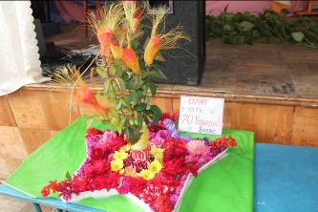

Композиция учащихся 8 класса

2 октября в МКОУ СОШ № 9 вновь прошел конкурс-выставка осенних букетов. Учащиеся каждого класса (от начального звена до старшеклассников) подготовили по две композиции из осенних листьев и цветов. Яркость и многообразие осенних красок радовали глаз, нельзя было пройти мимо этих удивительных букетов.
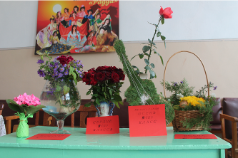

Композиции учащихся 9 Б класса

Строгое, но компетентное жюри отметила каждую композицию. Все обучающиеся, представившие свои работы, получили грамоты за участие в конкурсе в различных номинациях (самый нежный букет, самый оригинальный, волшебный, яркий и т.д.) поскольку выбрать самую лучшую работу было довольно сложно, все ребята проявили фантазию и творчество и, конечно, все очень старались. А ребята из первого класса, хотя и не принимали участие в конкурсе, но с удовольствием посетили выставку, с интересом рассматривали творения своих старших товарищей и обещали, что обязательно будут участвовать в подобных конкурсах, когда чуть-чуть подрастут…

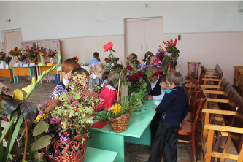

На фото учащиеся 1 класса, рассматривают композиции

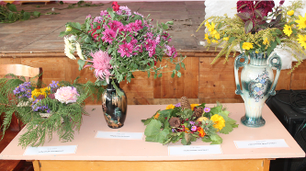

Композиции учащихся 2 Б класса

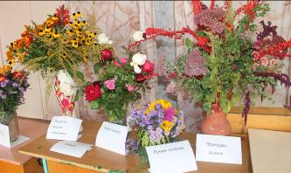

Композиции учащихся 4 класса

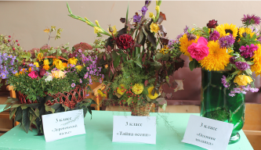

Композиции учащихся 3 класса

Школьная Дума

Вот и осень …

Осенний КВН
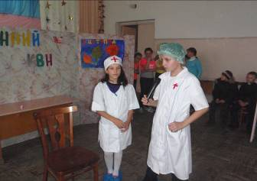

Учащиеся 5 класса: Чермянина Земфира и Кучерявых Николай

В конце октября в актовом зале нашей школы прошёл Осенний Клуб Весёлых и Находчивых между 5 – 7 классами. Мероприятие надолго запомнится ребятам-участникам, учителям и гостям. В конкурсе дети отвечали на каверзные вопросы, соревновались в театральных постановках. Для зрителей также были приготовлены веселые конкурсы. Финалом мероприятия стал конкурс осенних нарядов, в котором девочки проявили себя как дизайнеры, рукодельницы. Мисс осенью стала Кривко Алина (5Б класс).
А итоги КВН таковы: 1 место по праву досталось учащимся 5 А класса, 2 место – у шестиклассников, и призовое третье заняли учащиеся 5 Б класса.
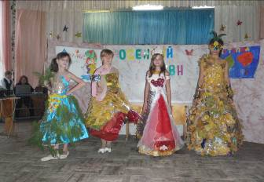

Воронкова Анастасия (5А), Коленкина Саша (7), Терехова Анна (6), Кривко Алина (5Б).

Старшая вожатая Ельшина Людмила Владимировна

Осенний бал
Праздники золотой осени: КВН, «Осенний бал» организуются в нашей школе ежегодно. Этот год, конечно, не исключение. Для учащихся 5-7 классов осенний КВН подготовила вожатая Ельшина Л.В., а бал для старшеклассников организовывали мы сами.
В этом году участниками «Осеннего бала» слали ученики 8-11 классов, Ответственные и ведущие мероприятия – ребята 9 А класса.
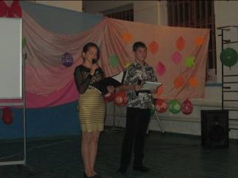

Ведущие праздника Сорокина Алена и Калашников Вова (9 А)

Праздник проходил 1 ноября в шесть часов вечера. В назначенный час в зал потихоньку стали сходится люди: участники бала, ученики школы, родители и учителя, а также гости мероприятия. Открывали праздник ведущие: Калашников Вова и Сорокина Алёна (9А), под звуки нежной мелодии они читали стихи об осени, знакомили присутствующих с программой бала.
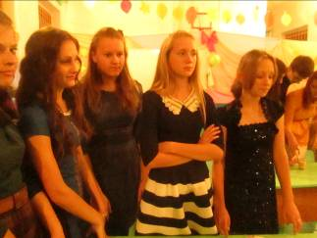

Команда 8 класса

А затем было представление команд и веселые конкурсы («Осенний этюд», «Озвучка», «Лучшая композиция из природного

Вот и осень …

материала», «Лучшая осенняя газета», «Конкурс осенних моделей» и др).
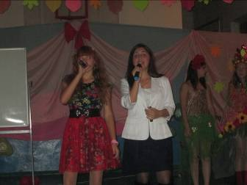

(Номер художественной самодеятельности от 10 класса (Коновалова Надя и Пащенко Соня)

В ходе мероприятия звучали задорные песни, демонстрировались смешные инсценировки, разыгрывалась традиционная лотерея.
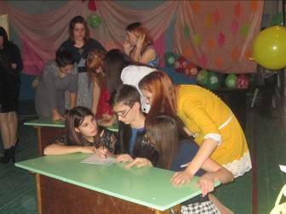

Команда 11 класса обсуждает «Поэтический этюд»

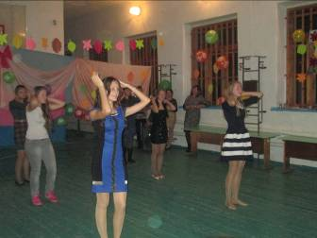

Танец в исполнении команды 8 класса

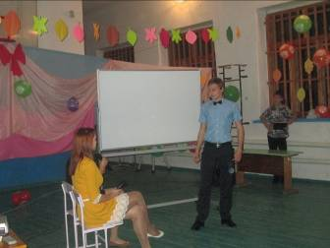

Инсценировка от 11 класса (Шапошникова Дарья и Шестопалов Валентин)

Ребята не заметили, как подошло время представлять наряды из природных материалов. Участницы конкурса представили свои наряды. В конце программы жюри оценило выступающих.
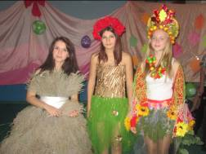

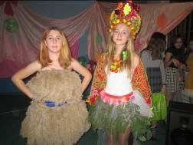

Участницы соревнований: Далгатова Айзанат, Салтыкова Валерия, Лозовая Елизавета, Бобко Вера.
Королевой осени стала представительница 9 Б класса Далгатова Айзанат. Вторые места заняли девочки из 8 и 11 класса (Лозовая Елизавета (Мисс Сентябрь) и Салтыкова Валерия (Мисс октябрь)), а третье место - учащаяся 10 класса (Бобко Вера (Мисс Ноябрь)).
Праздник понравился всем: и участникам, и зрителям!
9 А класс

К 200-летию М.Ю. Лермонтова

МОЙ ЛЕРМОНТОВ
В этом году исполнилось 200 лет со дня рождения известного русского писателя, поэта М.Ю. Лермонтова. В рамках проведения мероприятий, посвященных этой дате, в октябре учащиеся нашей школы принимали участие в районных и школьных конкурсах на лучшее стихотворение, эссе, рисунок по теме «Мой Лермонтов», учителя и библиотекарь школы Мищенко Т.С. проводили классные часы по данной теме.
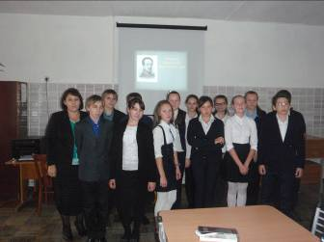

Учащиеся 8 класса и Мищенко Т.С. (библиотекарь школы)

В период с 13 по 18 октября в нашей школе проводились конкурсы на лучшее чтение стихотворений М.Ю. Лермонтова.
Сначала в конкурсе приняли участие ребята из младших классов (2-4), а затем состоялся конкурс среди учащихся 5-11 классов.
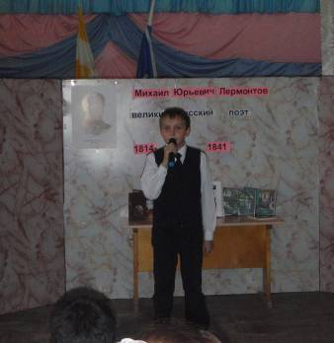

Кучерявых Николай (5 Б) читает «Бородино»

По итогам проведения конкурса все ребята были награждены грамотами. Среди учащихся 5-7 классов 1 место досталось Мудраковой Анастасии (6 класс), 2-е – Воронковой Анастасии (5 А класс), 3-е – Кучерявых Николаю (5 Б класс).
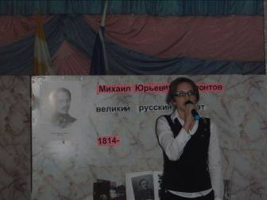

Победитель конкурса Рабаданова Патимат (11 класс)

Победителем конкурса чтецов среди учащихся 8- 11 классов стала ученица 11 класса Рабаданова Патимат, 2 место поделили Шапошникова Дарья (11 класс) и Новомлинов Владислав (8 класс), третье место получила Агафонова Елена (10 класс).
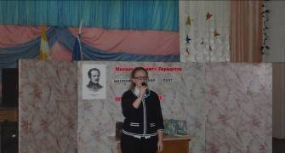

Участница конкурса Буханцова Ксения (9 Акласс)
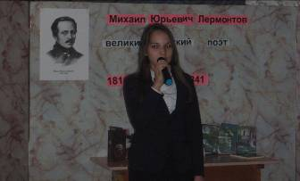

Участница конкурса Чирва Ксения (9 Акласс

Старшая вожатая Ельшина Л.В.

ШКОЛЬНЫЕ НОВОСТИ

КОСА-ДЕВИЧЬЯ КРАСА
20 октября в актовом зале МКОУ СОШ №9 с. Воздвиженское прошло мероприятие «Коса-девичья краса». В нём приняли участие девочки из начальной школы. Конкурсантки продемонстрировали свои длинные волосы, показали своё умение за ними ухаживать и заплетать в косы. Кроме этого девочки соревновались в умение танцевать, сочинять стихи.

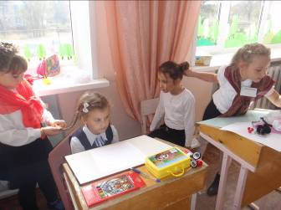

Учащиеся 2 А класса готовятся к конкурсу

Все девочки оказались восхитительны, но победительницей конкурса стала ученица 4 класс Иопа Анастасия.
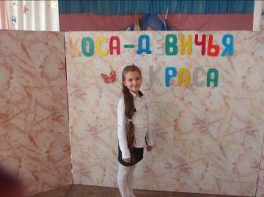

Иопа Анастасия (4 класс)

Все участницы получили диплом участниц конкурса и памятные подарки.

Ст. вожатая Ельшина Л.В.

СПЕШИТЕ ДЕЛАТЬ ДОБРО…
1 октября мы отмечали Международный день пожилого человека. Это достаточно новый праздник. Во всем мире этот праздник стали отмечать после официального провозглашения Генеральной Ассамблеей ООН 1 октября 1992г.
В этот день в нашем селе состоялся концерт, вечер отдыха в ДК. А мы, учащиеся школы, поздравляли своих бабушек и дедушек, наших дорогих ветеранов ВОВ, посещали их на дому, дарили открытки и цветы, оказывали посильную помощь.
Так ребята 9 А класса посетили ветерана ВОВ Шелудько Михаила Николаевича, он же является дедушкой одного из ребят (Литвинец Дениса). Ребята поздравили ветерана и помогли убрать мусор и листья во дворе. Усталые, но довольные тем, что помогли пожилому человеку ребята разошлись по домам, а уходя, обещали ветерану, что обязательно придут снова.

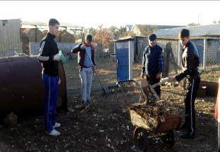

Учащиеся 9 А класса помогают ветерану ВОВ
Шелудько М.Н.
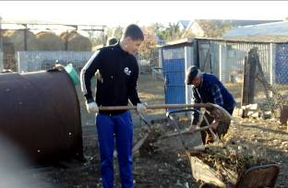

Лютов Константин (9А) и Михаил Николаевич
Школьная Дума

Наши достижения

С 15 по 16 октября наши ребята, посещающие кружок «Юный спасатель» (руководитель Коваленко Константин Игоревич) пребывали в г. Ставрополе на базе лагеря «Лесная поляна». Отправились они туда для участия в соревнованиях по спортивному ориентированию под красивым названием «Золотая осень». В данных соревнованиях участвовало тринадцать команд края. Наши ребята достойно выступили, проявили себя, как настоящие знатоки туристических премудростей! Результатом соревнований стало победное 3 место в индивидуальном зачете нашего ученика 5 А класса Переверза Максима, он был награжден грамотой и бронзовой медалью.
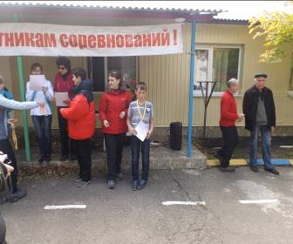

Команда была награждена грамотой за участие в соревнованиях, за подготовку ребят к соревнованиям был награжден и их руководитель Коваленко Константин Игоревич. Поздравляем!

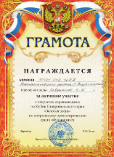
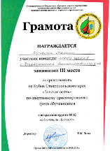

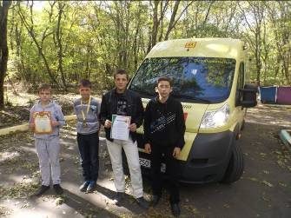

Участники соревнований: Водолазский Александр, Переверза Максим, Пригода Андрей, Магомедов Рамазан

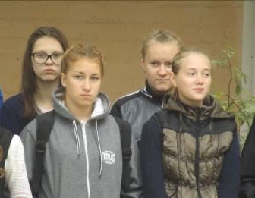

Участницы соревнований: Лютова Виктория, Шелудько Юлия, Петрова Софья, Лозовая Лиза (г. Ставрополь).

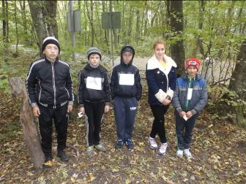

Команда юных спасателей во время соревнований в парковой зоне.

Школьная Дума

ШКОЛЬНЫЕ НОВОСТИ

МЫ ВАМИ ГОРДИМСЯ!

24 октября наш учитель ОБЖ Фисенко Юрий Васильевич принял участие в районном конкурсе «Лучший учитель и преподаватель ОБЖ» и стал лучшим в районе. Мы от всей души поздравляем Вас, Юрий Васильевич, и желаем Вам удачного участия в краевом этапе конкурса, новых творческих побед и начинаний и, конечно, крепкого здоровья! Мы Вами гордимся!
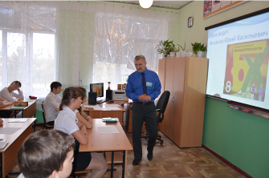

Урок для учащихся школы с. Дивного
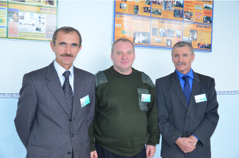

Юрий Васильевич с коллегами – участники конкурса
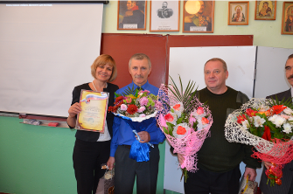

После награждения (директор школы О.А. Теслицкая, Ю.В. Фисенко, учителя ОБЖ других школ)
Школьная Дума

НАВСТРЕЧУ 70-ю ВЕЛИКОЙ ПОБЕДЫ!

13 сентября 1942 г. – Начало боёв с противником у Мамаева кургана в Сталинграде
Мамаев курган в 1943-м
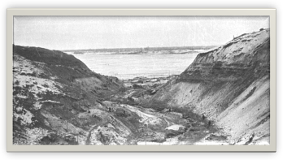

Бои за Мамаев курган длились 135–140 дней.
Большую часть времени — 133 дня Мамаев курган обороняла 284-я стрелковая дивизия полковника Батюка Н.Ф.

16 сентября 1943 г. - освобождение Новороссийска
В ночь на 16 сентября войска западной группы 18-й армии со стороны плацдарма «Малая Земля», прорвали оборону противника в районе Станички и также ворвались в город. Этот удар стал решающим. Все немецкие части уже были втянуты в уличные бои, и останавливать прорыв противнику было просто нечем. В тот же день немецкое командование отдало приказ оставить город. К 10 часам утра 16 сентября город Новороссийск был полностью освобожден.

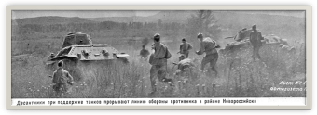

Учитель истории, Григорьева С.С.

УВЛЕКАТЕЛЬНАЯ ПОЕЗДКА

19 октября мы с ребятами поехали в
г. Ставрополь, в краевой цирк. Нам предстояло интересное путешествие. Несмотря на то, что дорога была не совсем короткой, дети ничуть не устали. Они с нетерпением ждали увлекательного зрелища. В цирковой программе было шоу морских животных, ребята с восхищением наблюдали за морским котиком и морским львом, любовались танцами дельфинов, очень интересными были выступления клоунов и акробатов. Было интересно. Наша поездка была очень увлекательной!
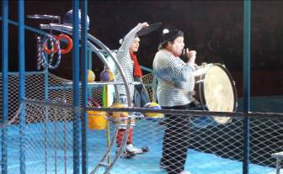

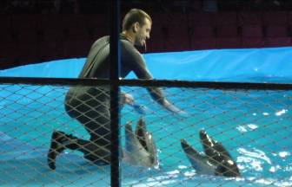



Над выпуском работали:
Школьная Дума, учащиеся 9 А класса
Руководитель Романенко Наталья Николаевна
Адрес редакции:
356712, с. Воздвиженское, ул. Комсомольская,79
Тел. 8-(865 55 ) 68 2 76
E-mail: school9@div.stv.ru

Григорьева Светлана Сергеевна, классный руководитель 7 класса

ПОЗДРАВЛЯЕМ!

От всей души поздравляем с Днём рождения учителя математики Свистунову Надежду Николаевну и учащихся нашей школы:
Дьяченко Викторию (3 класс)
Ляшенко Павла (4 класс)
Жуковскую Марию (7 класс)
Волкова Евгения (7 класс)
Ибрагимова Яхъю (8 класс)
Миненко Александра (3 класс)
Сазонова Тимофея (9 «Б» класс)
Селезневу Александру (10 класс)
Рабаданову Патимат (11 класс)
Жмакову Ирину (3 класс)
Курбанову Джамилат (7 класс)
Мусакадиеву Саиду (9 «Б» класс)
Утопленникову Машу (1 класс)
Лозовую Юлю (1 класс)
А также именинницу сентября Чумакову Олесю (8 класс) с прошедшим Днём рождения!

Завершился школьный этап Всероссийской олимпиады школьников, в котором приняли активное участие 82 человека, некоторые ребята участвовали в олимпиадах не по одному предмету и занимали призовые места. Так призерами школьной олимпиады стало 66 человек. И теперь 26 победителей будут представлять нашу школу в районе, во втором этапе олимпиады школьников. Мы поздравляем вас, ребята, и желаем хороших результатов!
Ребята нашей школы обращались к нам с просьбой поздравить с Днём учителя своих учителей. Конечно, все пожелания мы разместить не можем, но от лица всех ребят и их родителей, родительского комитета школы мы сердечно поздравляем вас, дорогие учителя, и желаем вам и вашим семьям здоровья и благополучия, новых творческих побед, больших сил и энергии!
Школьная Дума

